Лабораторнаяработа № 5

Дискреционное разграничение прав в Linux. Исследование влияния дополнительных атрибутов

Сидоракин Кирилл Вячеславович НБибд-01-18

Содержание

# Цель работы

Изучение механизмов изменения идентификаторов, применения SetUID- и Sticky-битов. Получение практических навыков работы в консоли с дополнительными атрибутами. Рассмотрение работы механизма смены идентификатора процессов пользователей, а также влияние бита Sticky на запись и удаление файлов.

# Выполнение лабораторной работы

Создаем программу simpleid.c: 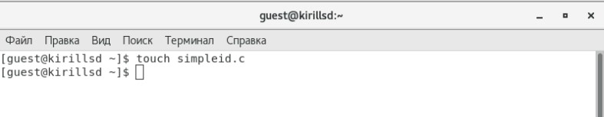 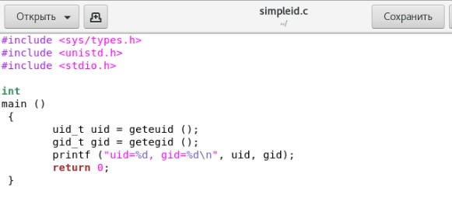

Скомплилируем программу gcc simpleid.c -o simpleid 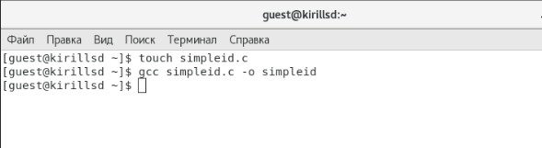

Выполняем программу simpleid: ./simpleid 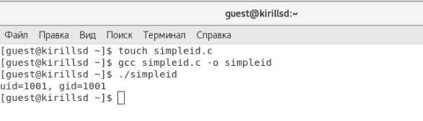

Выполняем системную программу id: 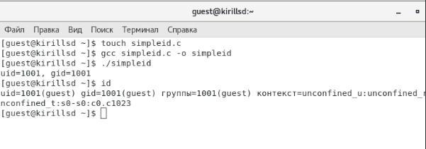

Усложняем программу, добавив вывод действительных идентификаторов:  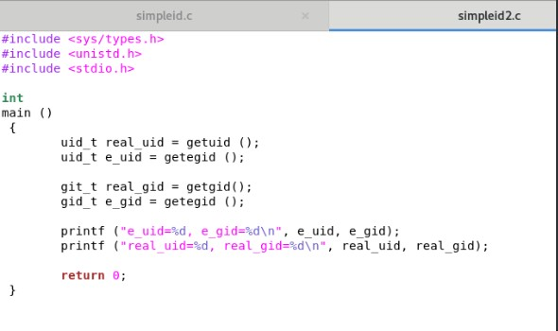

Компилируем и запускаем simpleid2.c: 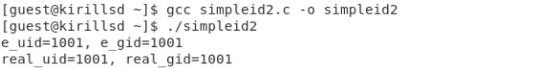

От имени суперпользователя выполняем команды: simpleid2.c

Используем sudo 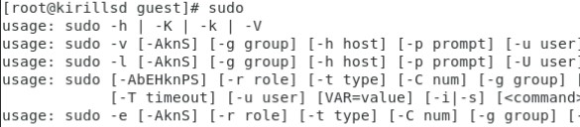

Выполняем проверку правильности установки новых атрибутов и смены владельца файла simpleid2 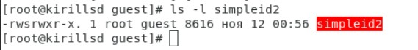

Запускаем simpleid2 и id 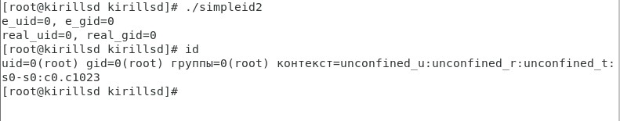

Создаем программу readfile.c 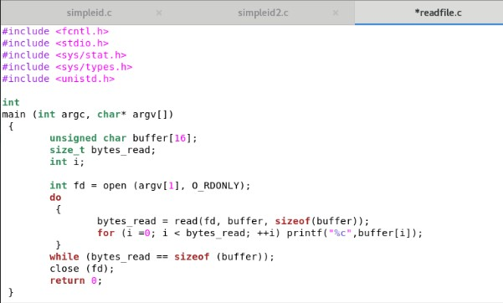

Откомпилируем её readfile.c

# Вывод

В результате выполнения лабораторной работы мы получили навыки изучения механизмов изменения идентификаторов, применения SetUID- и Sticky-битов. Получили практические навыки работы в консоли с дополнительными атрибутами. Рассмотрели работы механизма смены идентификатора процессов пользователей, а также влияние бита Sticky на запись и удаление файлов.